同济大学计算机系

数字逻辑课程实验报告



学 号 2051506
姓 名 敖佳琪
专 业 信息安全
授课老师 张冬冬

- 实验内容
深入了解D触发器，JK触发器和D触发器构成的PC触发器的原理
用verilog设计D触发器，JK触发器，D触发器构成的PC触发器
- 硬件逻辑图
（实验步骤中要求用logisim画图的实验，在该部分给出logisim原理图，否则该部分在实验报告中不用写）

- 模块建模
（该部分要求对实验中建模的所有模块进行功能描述，并列出各模块建模的verilog代码）
6.16同步复位D触发器
模块功能：数据输入端D为高电平且在时钟上升沿，触发器置位1，数据输入端为低电平且在时钟上升沿，触发器复位0，且只有当时钟上升沿和复位信号低电平时才会复位重置
module Synchronous_D_FF(
input CLK, //时钟信号，上升沿有效
input D, //输入信号
input RST_n, //复位信号，低电平有效
output reg Q1, //输出信号Q
output reg Q2 //输出信号~Q
);
always @ (posedge CLK)
begin
if(RST_n==0||D==0)
begin
Q1<=0;
Q2<=1;
end
else //(D==1)
begin
Q1<=1;
Q2<=0;
end
end
Endmodule

6.17异步复位D触发器
模块功能：数据输入端D为高电平且在时钟上升沿，触发器置位1，数据输入端为低电平且在时钟上升沿，触发器复位0，且只要复位信号低电平时就会复位重置
module Asynchronous_D_FF(
input CLK, //时钟信号，上升沿有效
input D, //输入信号
input RST_n, //复位信号，低电平有效
output reg Q1, //输出信号Q
output reg Q2 //输出信号~Q
);

always @ (posedge CLK or negedge RST_n)
begin
if(RST_n)
begin
Q1<=0;
Q2<=0;
end
else if(D==1)
begin
Q1<=1;
Q2<=0;
end
else if(D==0)
begin
Q1<=0;
Q2<=1;
end
end
endmodule

6.18JK触发器
模块功能：当JK均为1时，对每一个时钟上升沿，触发器会变成相反状态输出，交替操作，若遇复位信号为低电平时，输出信号置1
module JK_FF(
input CLK, //上升沿有效
input J,
input K,
input RST_n,
output reg Q1,
output reg Q2
);

always@(posedge CLK or negedge RST_n)
begin

if(RST_n==0)
begin
Q1<=0;
Q2<=1;
end
else
begin
if(~J&K)
begin
Q1<=0;
Q2<=1;
end
else if(J&~K)
begin
Q1<=1;
Q2<=0;
end
else if(J&K)
begin
Q1<=~Q1;
Q2<=~Q2;
end
end
end

endmodule

6.19 PC寄存器
模块功能：D触发器储存上一个时钟信号输入，使能端为1时，输出读取输入信号直接输出，否则读取D触发器中储存的上一个值输出
module Asynchronous_D_FF(
input CLK, //时钟信号，上升沿有效
input D, //输入信号
input RST_n, //复位信号，低电平有效
output reg Q1 //输出信号Q
);

always @ (posedge CLK or negedge RST_n)
begin
if(RST_n==0)
begin
Q1<=0;
//Q2<=1;
end
else if(D==1)
begin
Q1<=1;
//Q2<=0;
end
else if(D==0)
begin
Q1<=0;
// Q2<=1;
end
end
endmodule

module pcreg(
input clk,
input rst,
input ena,
input[31:0]data_in,
output [31:0]data_out
);
reg RST_n;
reg [31:0]data=32'b0;

always @(posedge clk or posedge rst )
begin
if(rst)//重置寄存器
begin
data<=32'h00400000;
end

else if(ena==1)
begin
RST_n<=0;
if(ena)
begin
Asynchronous_D_FF a(clk,data_in[0],RST_n,data_out[0]);
Asynchronous_D_FF b(clk,data_in[1],RST_n,data_out[1]);
Asynchronous_D_FF c(clk,data_in[2],RST_n,data_out[2]);
Asynchronous_D_FF d(clk,data_in[3],RST_n,data_out[3]);
Asynchronous_D_FF e(clk,data_in[4],RST_n,data_out[4]);
Asynchronous_D_FF f(clk,data_in[5],RST_n,data_out[5]);
Asynchronous_D_FF g(clk,data_in[6],RST_n,data_out[6]);
Asynchronous_D_FF h(clk,data_in[7],RST_n,data_out[7]);
Asynchronous_D_FF i(clk,data_in[8],RST_n,data_out[8]);
Asynchronous_D_FF j(clk,data_in[9],RST_n,data_out[9]);
Asynchronous_D_FF k(clk,data_in[10],RST_n,data_out[10]);
Asynchronous_D_FF l(clk,data_in[11],RST_n,data_out[11]);
Asynchronous_D_FF m(clk,data_in[12],RST_n,data_out[12]);
Asynchronous_D_FF n(clk,data_in[13],RST_n,data_out[13]);
Asynchronous_D_FF o(clk,data_in[14],RST_n,data_out[14]);
Asynchronous_D_FF p(clk,data_in[15],RST_n,data_out[15]);
Asynchronous_D_FF q(clk,data_in[16],RST_n,data_out[16]);
Asynchronous_D_FF r(clk,data_in[17],RST_n,data_out[17]);
Asynchronous_D_FF s(clk,data_in[18],RST_n,data_out[18]);
Asynchronous_D_FF t(clk,data_in[19],RST_n,data_out[19]);
Asynchronous_D_FF u(clk,data_in[20],RST_n,data_out[20]);
Asynchronous_D_FF v(clk,data_in[21],RST_n,data_out[21]);
Asynchronous_D_FF w(clk,data_in[22],RST_n,data_out[22]);
Asynchronous_D_FF x(clk,data_in[23],RST_n,data_out[23]);
Asynchronous_D_FF y(clk,data_in[24],RST_n,data_out[24]);
Asynchronous_D_FF z(clk,data_in[25],RST_n,data_out[25]);
Asynchronous_D_FF aa(clk,data_in[26],RST_n,data_out[26]);
Asynchronous_D_FF bb(clk,data_in[27],RST_n,data_out[27]);
Asynchronous_D_FF cc(clk,data_in[28],RST_n,data_out[28]);
Asynchronous_D_FF dd(clk,data_in[29],RST_n,data_out[29]);
Asynchronous_D_FF ee(clk,data_in[30],RST_n,data_out[30]);
Asynchronous_D_FF ff(clk,data_in[31],RST_n,data_out[31]);
end
end

end
endmodule

- 测试模块建模
（要求列写各建模模块的test bench模块代码）

6.16 D触发同步复位
module Synchronous_D_FF_tb;
reg CLK; //时钟信号，上升沿有效
reg D; //输入信号
reg RST_n; //复位信号，低电平有效
wire Q1; //输出信号Q
wire Q2; //输出信号~Q

Synchronous_D_FF uut(
.CLK(CLK),
.D(D),
.RST_n(RST_n),
.Q1(Q1),
.Q2(Q2)
);
initial
begin
CLK = 1;
end
initial
begin
RST_n=0;
end
initial
begin
D<=1;
end
always #50 CLK <= ~CLK;
always #25 RST_n<= ~RST_n;
always #30 D<= ~D;
endmodule

6.17 D触发异步复位
module Asynchronous_D_FF_tb;

reg CLK; //时钟信号，上升沿有效
reg D; //输入信号
reg RST_n; //复位信号，低电平有效
wire Q1; //输出信号Q
wire Q2; //输出信号~Q
Asynchronous_D_FF uut(
.CLK(CLK),
.D(D),
.RST_n(RST_n),
.Q1(Q1),
.Q2(Q2)
);

initial
begin
CLK <= 1;
RST_n<= 0;
D=1;
end

always #50 CLK <= ~CLK;
always #25 RST_n<= ~RST_n;
initial
begin
#60 D <= 1;
#30 D <= 0;
#40 D <= 1;
#80 D <= 0;
#60 D <= 0;
end

6.18JK触发器
module JK_FF_tb;
reg CLK; //上升沿有效
reg J;
reg K;
reg RST_n;
wire Q1;
wire Q2;
JK_FF uut(
.CLK(CLK),
.J(J),
.K(K),
.RST_n(RST_n),
.Q1(Q1),
.Q2(Q2)
);

initial
begin
CLK <= 1;
RST_n<= 0;
J<=1;
K<=0;
end

always #50 CLK <= ~CLK;
always #25 RST_n<= ~RST_n;
initial
begin
#60 J <= 1;
#30 J <= 0;
#40 J <= 1;
#80 J <= 0;
#60 J <= 1;
end

initial
begin
#60 K <= 1;
#30 K <= 1;
#40 K <= 0;
#80 K <= 0;
#60 K <= 1;
end
Endmodule

6.19pc寄存器
module pcreg_tb;
reg clk;
reg rst;
reg ena;
reg[31:0]data_in;
wire [31:0]data_out;
pcreg uut(
.clk(clk),
.rst(rst),
.ena(ena),
.data_in(data_in),
.data_out(data_out)
);
initial
begin
clk<=1;
end
initial
begin
ena<=1;
end
initial
begin
data_in<=32'b00000000000001000000000011000001;
end
initial
begin
rst=0;
end
always #50 clk<=~clk;
always #75 ena<=~ena;
always #200 rst<=~rst;

endmodule

- 实验结果
（该部分可截图说明，要求logisim逻辑验证图、modelsim仿真波形图、以及下板后的实验结果贴图（实验步骤中没有下板要求的实验，不需要下板贴图））

6.16
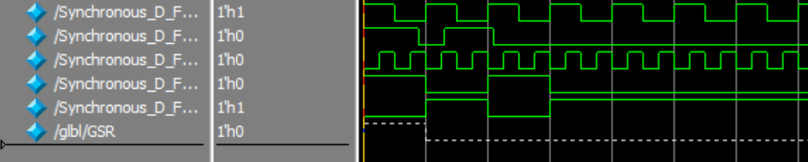

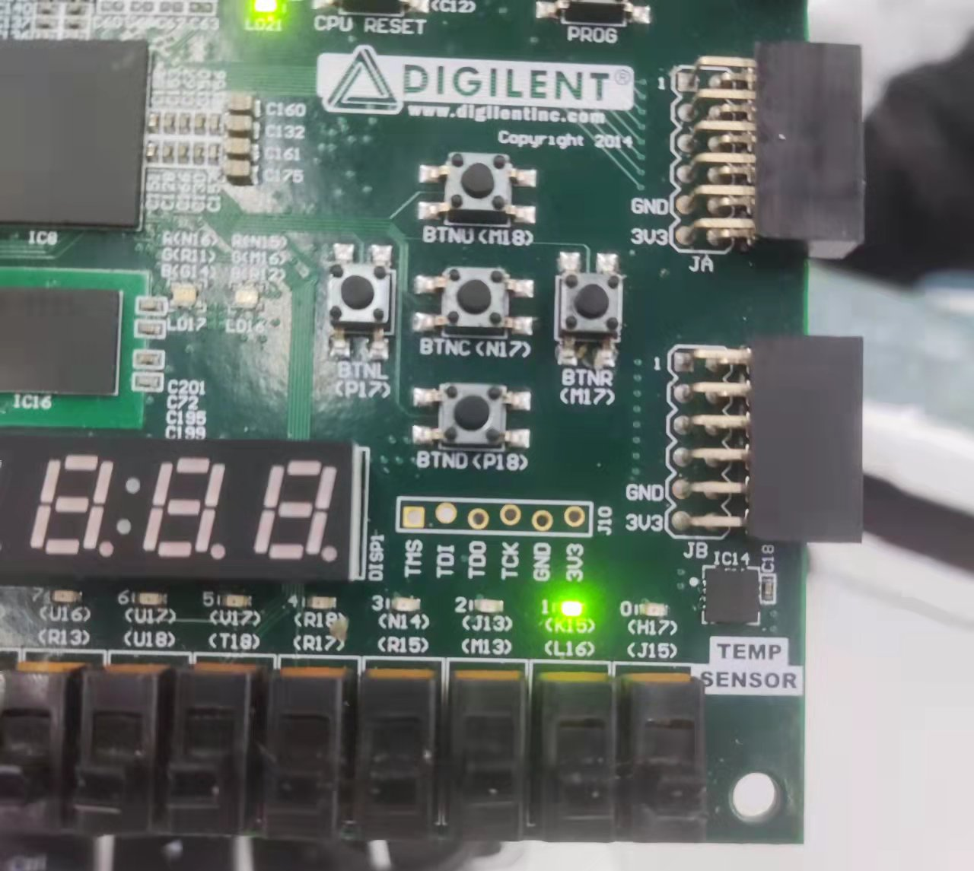

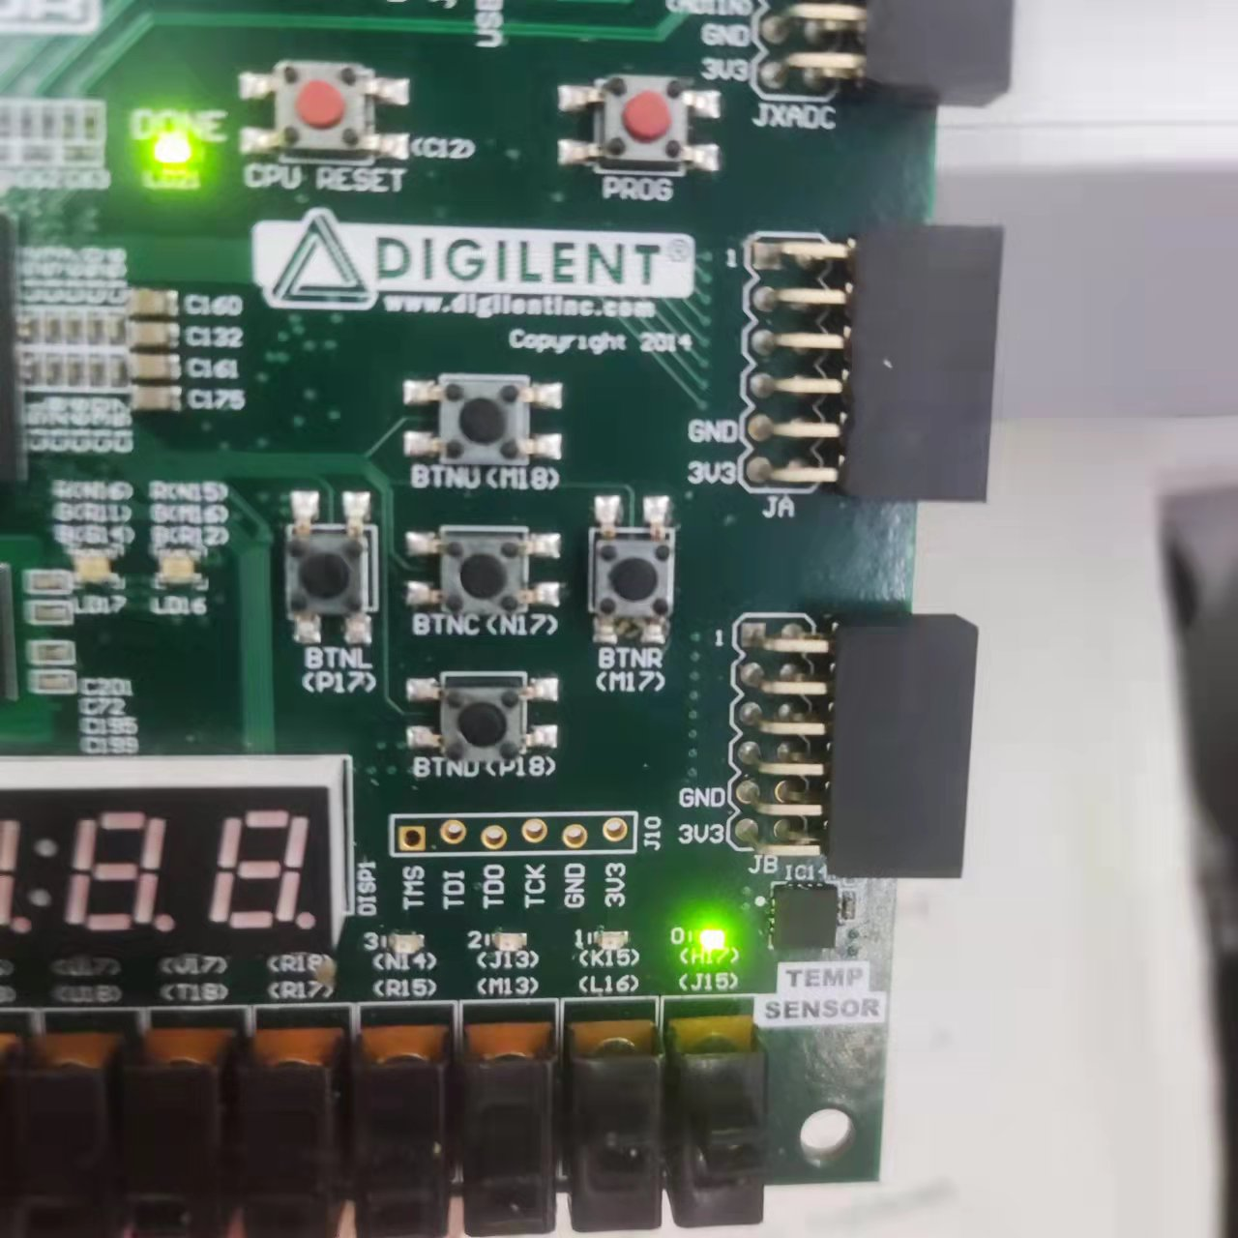

6.17
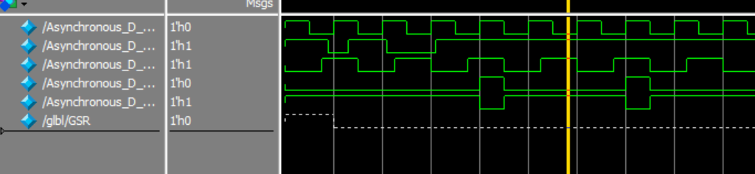

开关被按下前,Q1Q2分别输出01
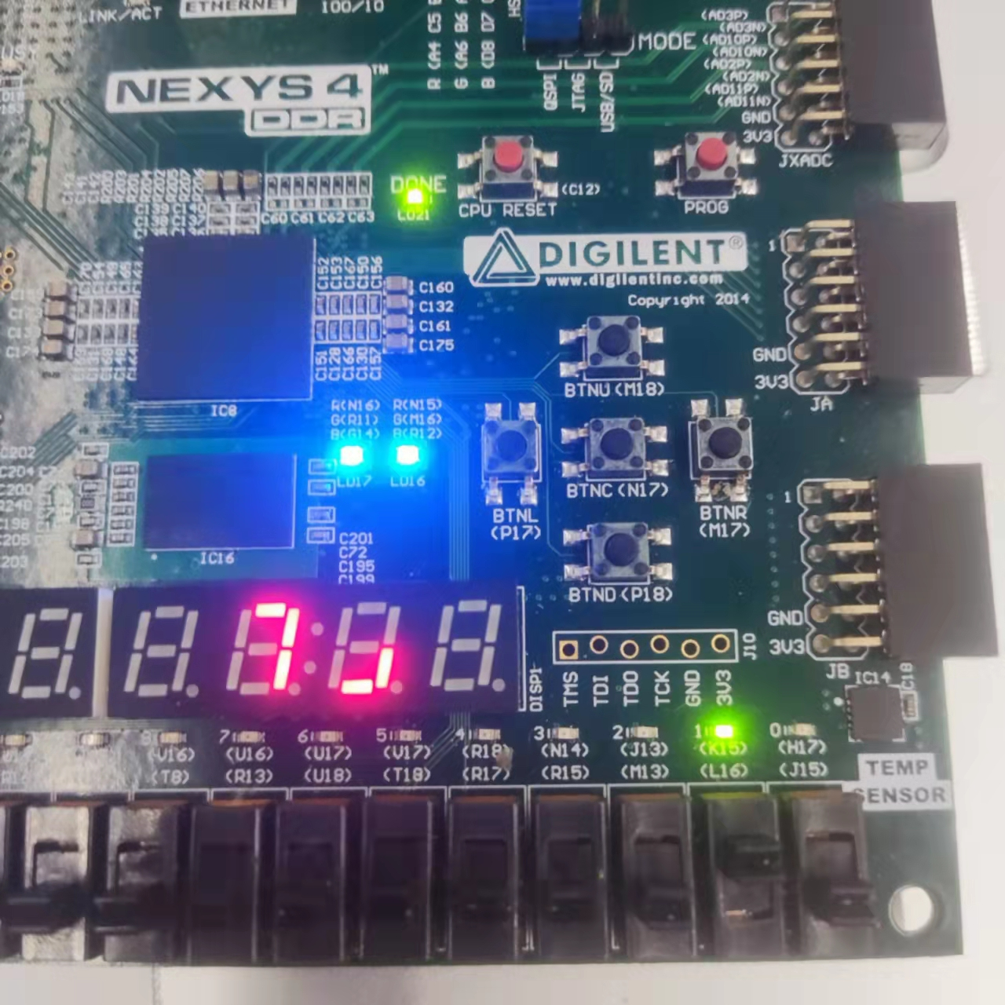

开关被按下后，Q1Q2分别输出10
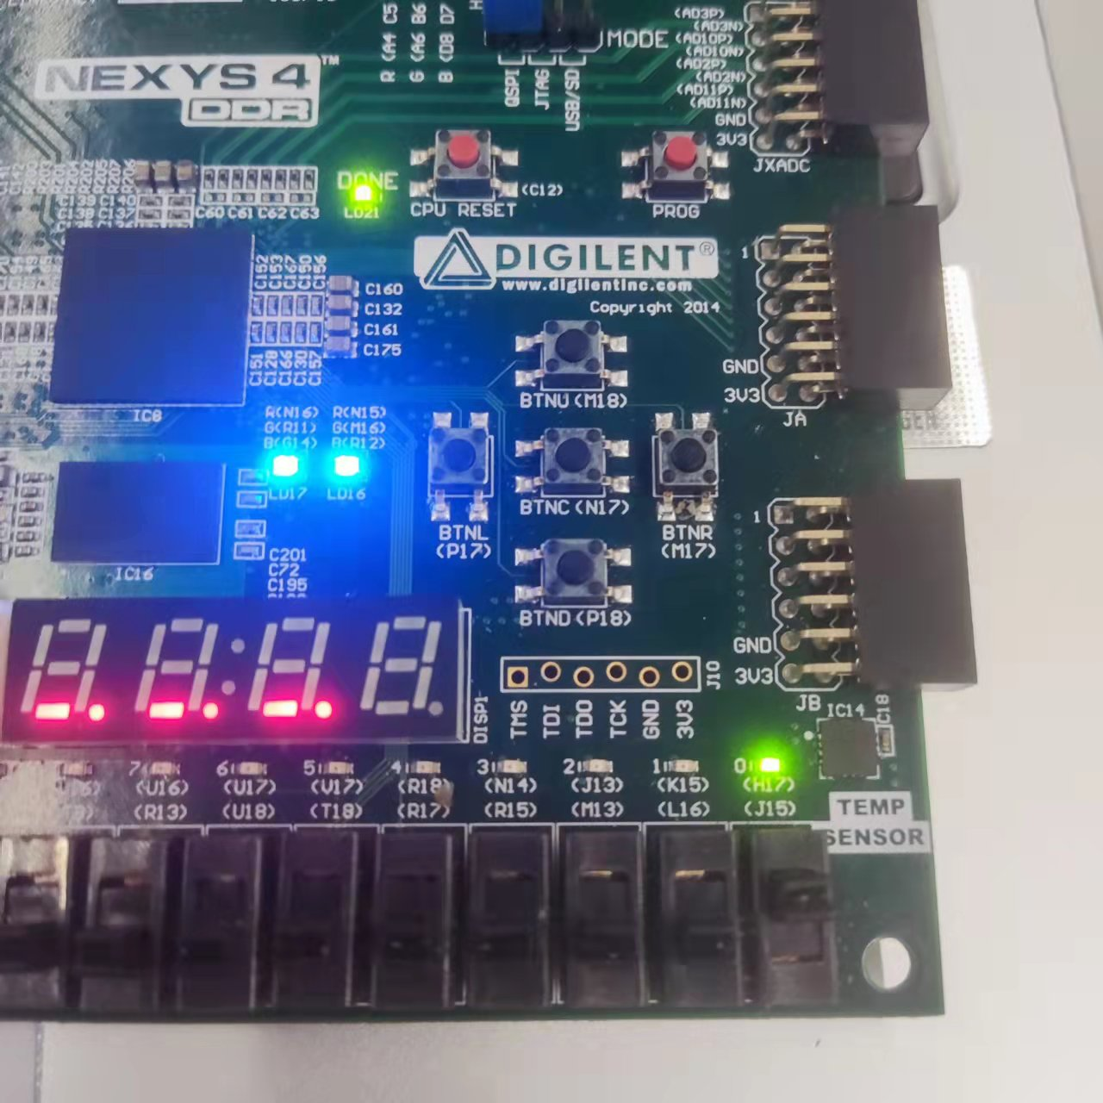

6.18
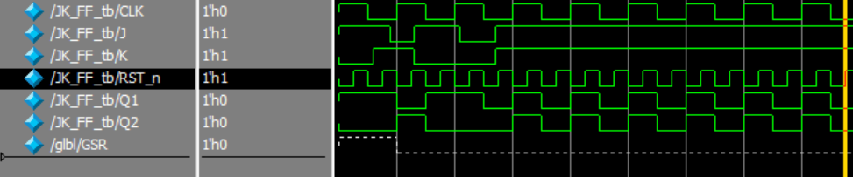
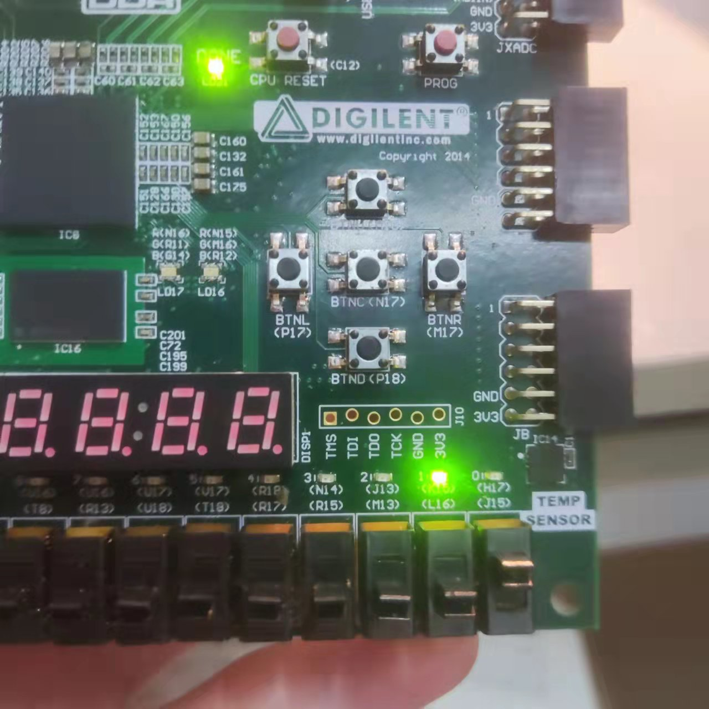

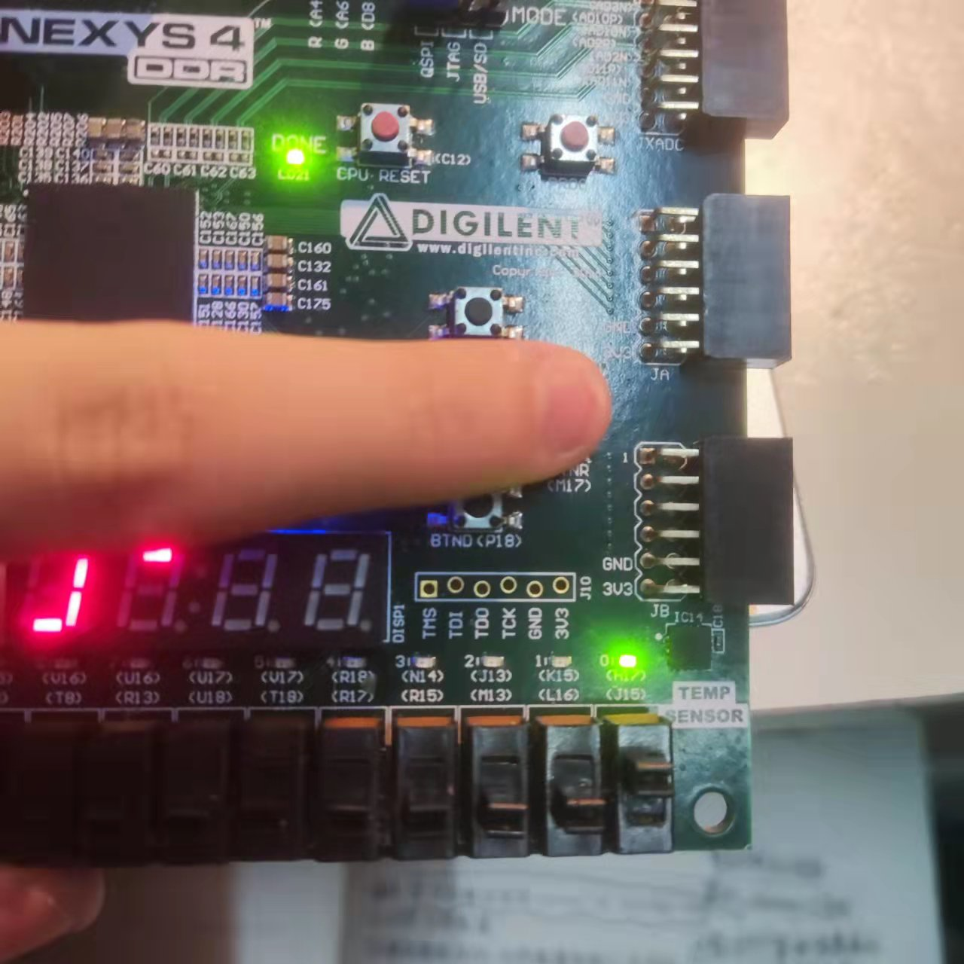

6.19
